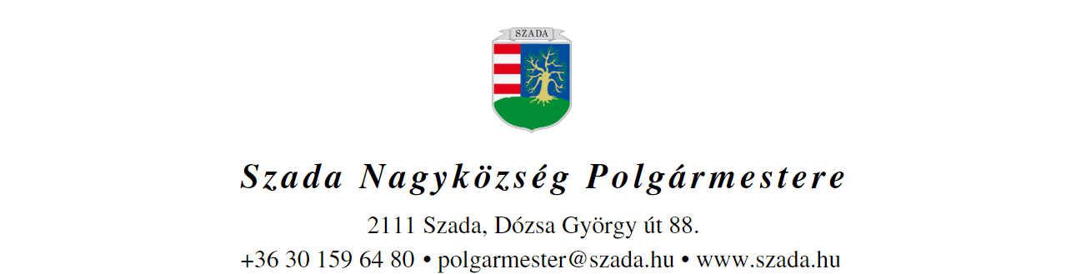

Ikt.sz.: H/1328-10/2021. Előterjesztés száma: 121/2021.
ELŐTERJESZTÉS
a Képviselő-testület 2021. október 28-i rendes, nyilvános ülésére

Előterjesztés tárgya: | Az önkormányzati tulajdonú, Szada belterület 4570/1 helyrajzi számú ingatlan vételére irányuló kérelem elbírálása
Előterjesztő: | Pintér Lajos polgármester
Előkészítette: | Szabóné Molnár Krisztina  műszaki osztályvezető
Szakmai szempontból ellenőrizte: | Dr. Jenei László András  törvényességi szakreferens
Pénzügyi szempontból ellenőrizte: | Vargáné Kurfis Erika  pénzügyi osztályvezető
Jogi, törvényességi szempontból ellenőrizte: | Dr. Jenei László András  törvényességi szakreferens
Törvényességért felelős: | Dr. Finta Béla jegyző
Tárgyalja: | Pénzügyi Bizottság, Településfejlesztési és Környezetvédelmi Bizottság
Egyeztetve, tájékoztatva:
Javasolt meghívott:
Az elfogadásához szükséges szavazattöbbség: | minősített szavazattöbbség
Az előterjesztés zárt kezelését kérjük | igen  nem

VEZETŐI ÖSSZEFOGLALÓ

Sz.J. Kérelmező, gödöllői lakos (a továbbiakban: Tulajdonos) már korábban, 2020. augusztus 7-én, is kérelmet nyújtott be Önkormányzatunkhoz a Szada belterület 4570/1 helyrajzi szám alatti, 460 m2 területű, kivett helyi közút művelési ágú, önkormányzati tulajdonú ingatlan részére történő átadását (értékesítését) kezdeményezve.

A Képviselő-Testület Z/123/2020. (X.29.) KT-határozatával egy évvel ezelőtt már döntött arról, hogy az adásvételt nem támogatja, az ingatlan adásvételével lehetővé váló további telekalakítást is elutasítja (mert nem szeretné a település lakosságának számát jelentősen növelni).

A Tulajdonos 2021. május 25-én ismét kérelemmel fordult a Polgármesterhez (amelyre június 11.-én elutasító választ kapott), majd 2021. július 20-án újabb kérelemmel fordult Önkormányzatunkhoz, kérve, hogy a Képviselő-Testület tagjai tárgyalják újra kérését, mert vitatja azt, hogy az előző döntést megalapozó információk teljes körűen a döntéshozó Képviselő-testület birtokába kerültek volna – szerinte a kellő információk hiánya miatt utasította el a Képviselő-Testület a kérését.
2021. július 29.-én a Testület újra-tárgyalta az ügyet, és 68/2021.(VII.29.) KT-határozatával úgy döntött, hogy „a kérelem teljesítése szándékával” előterjesztést kér a szeptemberi rendes ülésére, egyebek mellett az ingatlan és környéke csapadékvíz-elvezetése terveinek szakértői felülvizsgálatához szükséges határozat-tervezetekkel.
A Polgármesteri Hivatal Műszaki osztálya ezek után felkérte Szabari Péter tervezőt, a FEFTERV Építőmérnöki Kft ügyvezetőjét, hogy szakmai iránymutatást adva, véleményezze a fenti ügyet.

A szakértő írásos véleménye 2021.IX.27.-én érkezett meg csupán a Hivatalhoz – ez az oka annak, hogy a szeptemberi helyett az októberi rendes ülésre készülő előterjesztésben adhatjuk azt közre.

A szakértői vélemény szerint:

„A szóban forgó Szada 4570/1 hrsz ingatlan a vízgyűjtő terület lokális mélypontján található. Mivel a környező területek (Csapás utca – Szurdok utca), Forrás utca, Kisfaludy utca csapadékvizei itt gyűlnek össze, majd folynak tovább a Rákos-patak hivatalos forrása felé (korábban itt, a 4570/1 hrsz ingatlanon is volt forrás), tehát valójában ez a Rákos-patak tágan vett forrásvidéke.
A csapadékvizek mennyisége évről évre nő, melyet nemcsak az időjárás változása, hanem a környező területek beépítettségének növekedése is okoz. Emiatt az utcák kiépítésével és felújításával párhuzamosan a szóban forgó területen szikkasztó/puffermedence létesítése válik szükségessé, mely a Rákos-patak terhelését időben el képes tolni és egyenletesebb árhullám-levonulást tud biztosítani.
Az ingatlan ezen célra történő fenntartása az önkormányzat alapvető érdeke.”

A fentiek alapján a következő határozati javaslatot terjesztjük a Tisztelt Képviselő-testület elé.

Szada, 2021. szeptember 28.

…/2021.(X.28.) KT-határozat

Szada Nagyközség Önkormányzat Képviselő-testülete (figyelemmel a 121/2021. sz. előterjesztésben foglaltakra) a Szada Nagyközség Önkormányzata kizárólagos tulajdonában lévő Szada belterület 4570/1 helyrajzi számú, kivett helyi közút művelési ágú, forgalomképtelen ingatlan vételére irányuló kérelmet - az ingatlan adásvételével lehetővé váló további telekalakítás lehetőségét sem támogatva – elutasítja, változatlanul fenntartva a Z/123/2020. (X.29.) KT-határozatában foglaltakat.
A fenti döntésről a Kérelmezőt írásban tájékoztatni kell.

Határidő: azonnal

Felelős: polgármester

